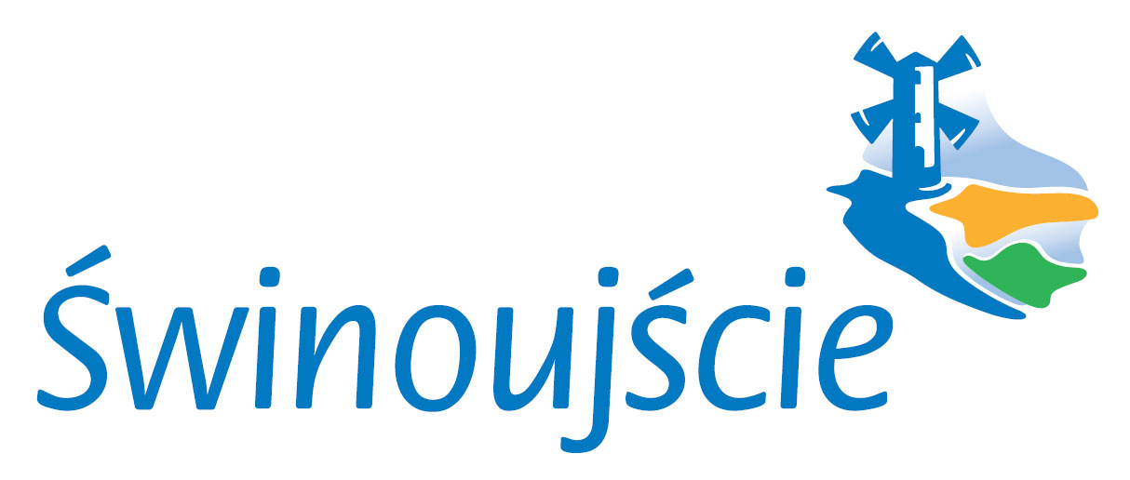

WYKAZ NIERUCHOMOŚCI NR 123/2022 PRZEZNACZONYCH DO WYDZIERŻAWIENIA

wywieszony od dnia 16 listopada 2022 roku do dnia 07 grudnia 2022 roku.

Na podstawie art. 35 ustawy z dnia 21 sierpnia 1997 r. o gospodarce nieruchomościami (Dz.U. z 2021 r. poz. 1899 t.j. ze zm.),

przeznaczam do wydzierżawienia na okres 3 lat następującą nieruchomość z zasobu Skarbu Państwa:

Lp. |  | Pow. w m² | Opis nieruchomości | Przeznaczenie nieruchomości w miejscowym planie zagospodarowania przestrzennego miasta Świnoujścia i sposób jej zagospodarowania | Wysokość opłat z tytułu dzierżawy | Termin wnoszenia opłat  i zasady aktualizacji | Rodzaj zbycia
  Oznaczenie nieruchomości
  według KW
  i ewidencji gruntów
1. | Działka o numerze  515  obręb 0017 Przytór  miasto Świnoujście  objęta księgą wieczystą  KW Nr SZ1W/00005686/2 | 175 | Nieruchomość niezabudowana stanowiąca własność Skarbu Państwa określona numerem działki: 515 pow. całkowita 0,2690 ha. Do dzierżawy przeznaczono 175 m² gruntu położonego na wysokości ul. Pogodnej 10a, przylegającego bezpośrednio do działki numer 516/1.  Dostęp do gruntu przeznaczonego do dzierżawy działki możliwy jest poprzez nieruchomość prywatną.  Przedmiotowa część gruntu sklasyfikowana jako ŁVI. | Miejscowy Plan zagospodarowania przestrzennego miasta Świnoujścia, dla obszaru Dzielnicy Przytór Łunowo uchwalonego Uchwałą Nr XLIII/351/2005 Rady Miasta Świnoujścia z dnia 30 czerwca 2005 r. (Dz. Urz. Woj. Zachodniopomorskiego Nr 63 z dnia 9 sierpnia 2005 r. poz. 1375) grunt Skarbu Państwa określony numerem działki 515 stanowi fragment terenu oznaczonego symbolem:  22 MN – teren zabudowy jednorodzinnej,  10 KD – teren drogi publicznej  Nieruchomość położona w obszarze Natura 2000 – specjalny obszar ochrony siedlisk – PLH320019 „Wolin i Uznam” oraz specjalny obszar ochrony ptaków PLB320002 Delta Świny. | Czynsz roczny  w wysokości  275,00 zł netto + podatek VAT  w stawce obowiązującej.  Rok 2022  podatek VAT 23%  tj. 338,25 zł. brutto | Czynsz roczny płatny do dnia 31 marca każdego roku kalendarzowego na konto dochodów Skarbu Państwa  Waloryzacja czynszu na podstawie obowiązującego Zarządzenia Prezydenta Miasta Świnoujście. | Dzierżawa działki  z przeznaczeniem na  polepszenie zagospodarowania nieruchomości przyległej oznaczonej numerem działki 516/1.  Umowa dzierżawy zostanie zawarta na czas określony obejmujący 3 lata.
Prezydent Miasta Świnoujście

mgr inż. Janusz Żmurkiewicz

